

Tema
EUREKABANK CON BPM Y FORMULARIO EXTERNO
Integrantes:
Reyes Ariel
Villarreal Anthony
Tutor
Ing. Eduardo Mauricio Campaña Ortega
MIS.MDU.CCNA.CCIA.
PhD. (c) Ingeniería de Software
PhD. (c) Seguridad Información
Fecha:
14/07/2026

Contenido
1. DESARROLLO 2
1.1 INSTALACIÓN Y CREACIÓN DEL PROYECTO EN BONITA STUDIO 2
1.1.1 Instalación de Bonita Studio Community Edition 2
1.1.2 Creación del Proyecto Eurekabank 3
1.1.3 Entorno de Trabajo de Bonita Studio 4
1.2 MODELADO DE LOS CUATRO PROCESOS BANCARIOS EN BONITA STUDIO 4
1.2.1 Proceso ConsultarSaldo: Pool, Contrato y Variables 4
1.2.2 Configuración del Conector REST GET (Consultar Saldo) 5
1.2.3 Configuración de la URL y las Cabeceras del Conector 5
1.2.4 Réplica del Patrón en los Procesos Retirar, Depositar y Transferir 7
1.2.5 Vista Consolidada de los Cuatro Procesos en el Explorador 8
1.2.6 Apertura Simultánea de los Diagramas de Proceso 10
1.3 DISEÑO DEL FORMULARIO EXTERNO EN BONITA UI DESIGNER 10
1.3.1 Creación de la Variable External API (datosSaldo) 10
1.3.2 Construcción del Formulario de Resultado (Mostrar Saldo) 11
1.3.3 Iteración y Depuración del Formulario 11
1.3.4 Publicación del Formulario en Bonita User Application (Bonita Portal) 12
1.4 PRUEBAS DE EXTREMO A EXTREMO DE LOS CUATRO PROCESOS BANCARIOS 12
1.4.1 Prueba de Consulta de Saldo: Envío de Datos y Resultado Real 13
1.4.2 Pruebas de Retiro, Depósito, Transferencia y Cierre de Tareas 13
1.5 CLIENTE JAVA DE CONTROL (BONITARESTCLIENT) Y ANÁLISIS DE LA INTEGRACIÓN 14
1.5.1 Autenticación y Arranque de Casos desde BonitaRestClient 14
1.5.2 Análisis Técnico de la Integración Bonita + Cliente Java + Núcleo Bancario 24
2. CONCLUSIONES 24
3. RECOMENDACIONES 25

1. DESARROLLO
En la presente práctica se aborda el proceso de construcción, de inicio a fin, de la capa de orquestación de procesos de negocio (BPM) para el sistema EurekaBank, migrada desde un orquestador basado en código (Camunda) hacia Bonita Studio Community Edition, una suite BPM de bajo código. El desarrollo parte de la instalación de Bonita Studio y la creación del proyecto “Eurekabank”, continúa con el modelado de los cuatro procesos bancarios (ConsultarSaldo, Retirar, Depositar y Transferir) mediante conectores REST nativos, el diseño de los formularios externos en Bonita UI Designer y su publicación en Bonita User Application (Bonita Portal), y culmina con la implementación de un cliente Java de consola capaz de disparar estos procesos mediante la API REST de Bonita. A continuación, se describe detalladamente cada fase del ciclo de implementación.

1.1 INSTALACIÓN Y CREACIÓN DEL PROYECTO EN BONITA STUDIO
Como primer paso, fue necesario instalar el entorno de desarrollo Bonita Studio Community Edition y crear dentro de él el proyecto que alojaría los cuatro procesos bancarios a automatizar.

1.1.1 Instalación de Bonita Studio Community Edition
Se descargó e instaló Bonita Studio Community Edition siguiendo el asistente de instalación (idioma español, aceptación de la licencia GNU GPL v2 y selección del directorio C:\BonitaStudioCommunity-2025.2-u0). Al finalizar, el instalador levanta automáticamente el motor Bonita Engine embebido en un servidor Apache Tomcat local, disponible en http://localhost:8082/bonita.
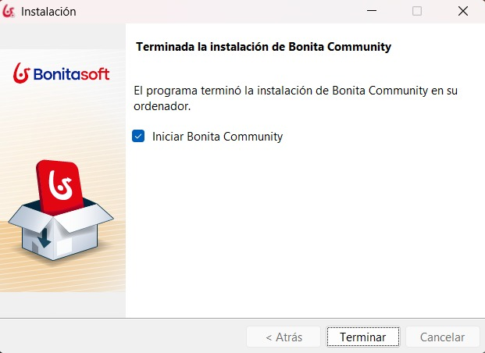
Figura 1. Finalización del asistente de instalación de Bonita Studio Community.

1.1.2 Creación del Proyecto Eurekabank
Desde la pantalla de bienvenida de Bonita Studio se seleccionó “Nuevo proyecto”, definiendo el nombre Eurekabank, el Group ID ec.edu.monster y la versión de motor Bonita Runtime destino 10.4.0, sobre la cual se desplegarán los cuatro procesos bancarios.
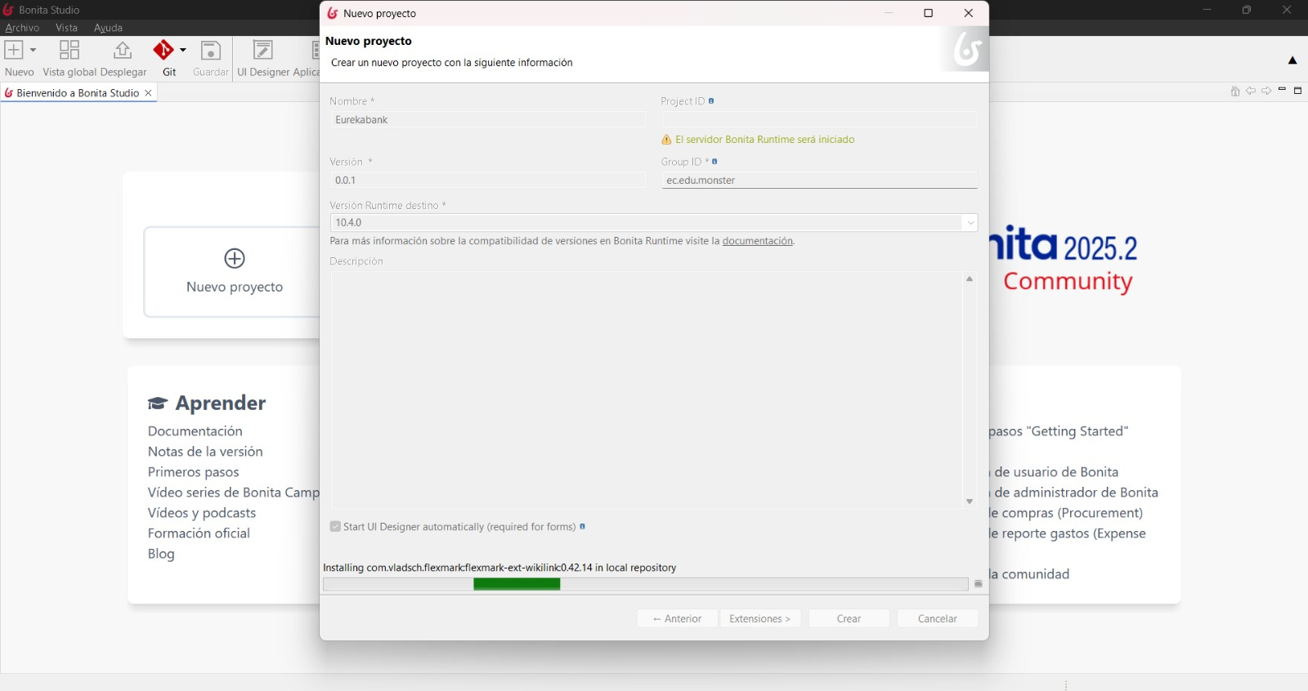
Figura 2. Configuración del nuevo proyecto “Eurekabank” en Bonita Studio.

1.1.3 Entorno de Trabajo de Bonita Studio
Una vez creado el proyecto, Bonita Studio 2025.2 Community presenta un entorno de diseño centrado en el diagrama de procesos, con accesos directos en la barra superior a Vista global, Desplegar, UI Designer, Aplicaciones, Configurar y Ejecutar, que se emplearon a lo largo de todo el desarrollo.
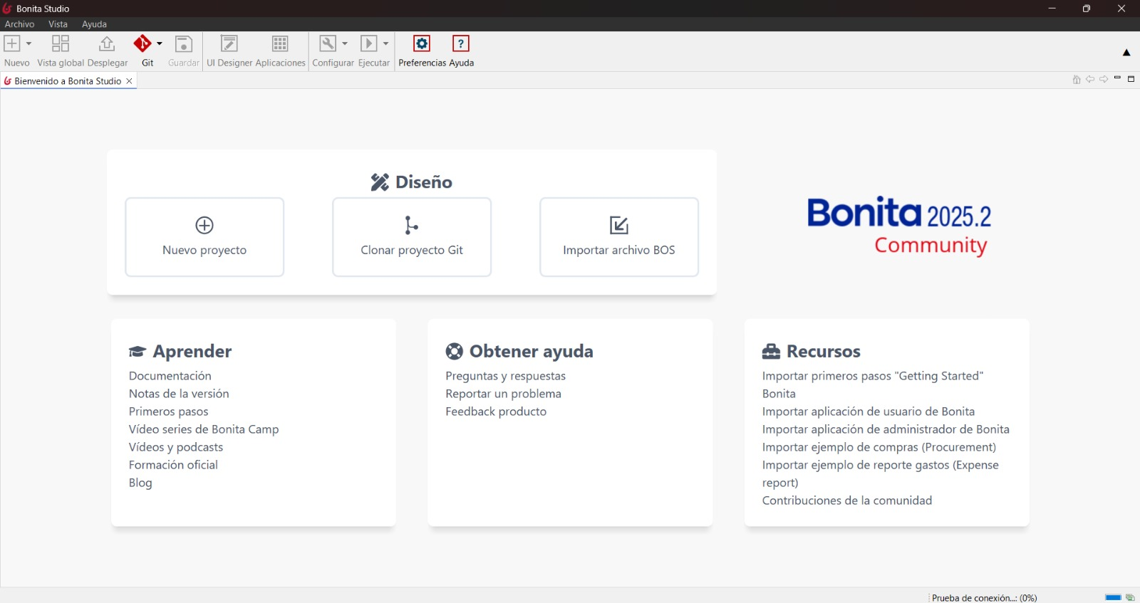
Figura 3. Pantalla de bienvenida y barra de herramientas de Bonita Studio 2025.2 Community.

1.2 MODELADO DE LOS CUATRO PROCESOS BANCARIOS EN BONITA STUDIO
Sobre el proyecto Eurekabank se modelaron cuatro procesos independientes —ConsultarSaldo, Retirar, Depositar y Transferir—, cada uno compuesto por un Pool con su Contrato de inicio, variables de proceso, una tarea de servicio con un conector REST hacia el núcleo bancario y una tarea de usuario con su formulario de resultado.

1.2.1 Proceso ConsultarSaldo: Pool, Contrato y Variables
Se creó el Pool ConsultarSaldo (versión 1.0.0) con el flujo Inicio1 → Tarea1, definiendo en su Contrato de inicio la entrada cuentaInput de tipo TEXT, y las variables de proceso cuenta (inicializada desde el contrato mediante Groovy: return cuentaInput) y saldoResponse, destinada a almacenar la respuesta JSON del servidor.
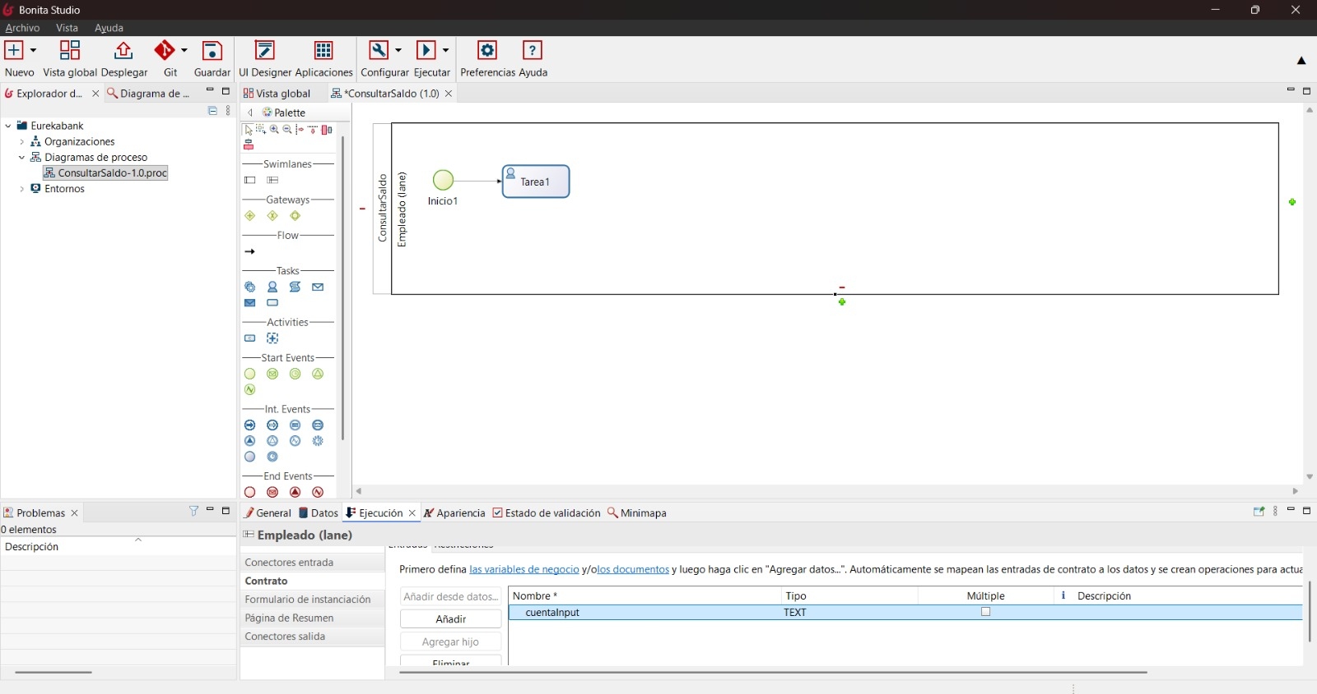
Figura 4. Diagrama del proceso ConsultarSaldo y su contrato de entrada cuentaInput en Bonita Studio.

1.2.2 Configuración del Conector REST GET (Consultar Saldo)
Con la tarea de servicio “Consultar Saldo REST” seleccionada, se accedió a Ejecución → Conectores de salida → Añadir, eligiendo la categoría REST y el tipo GET de la lista de definiciones disponibles (GET, POST, PUT, PATCH, DELETE, entre otras), y se le asignó el nombre getSaldoREST.
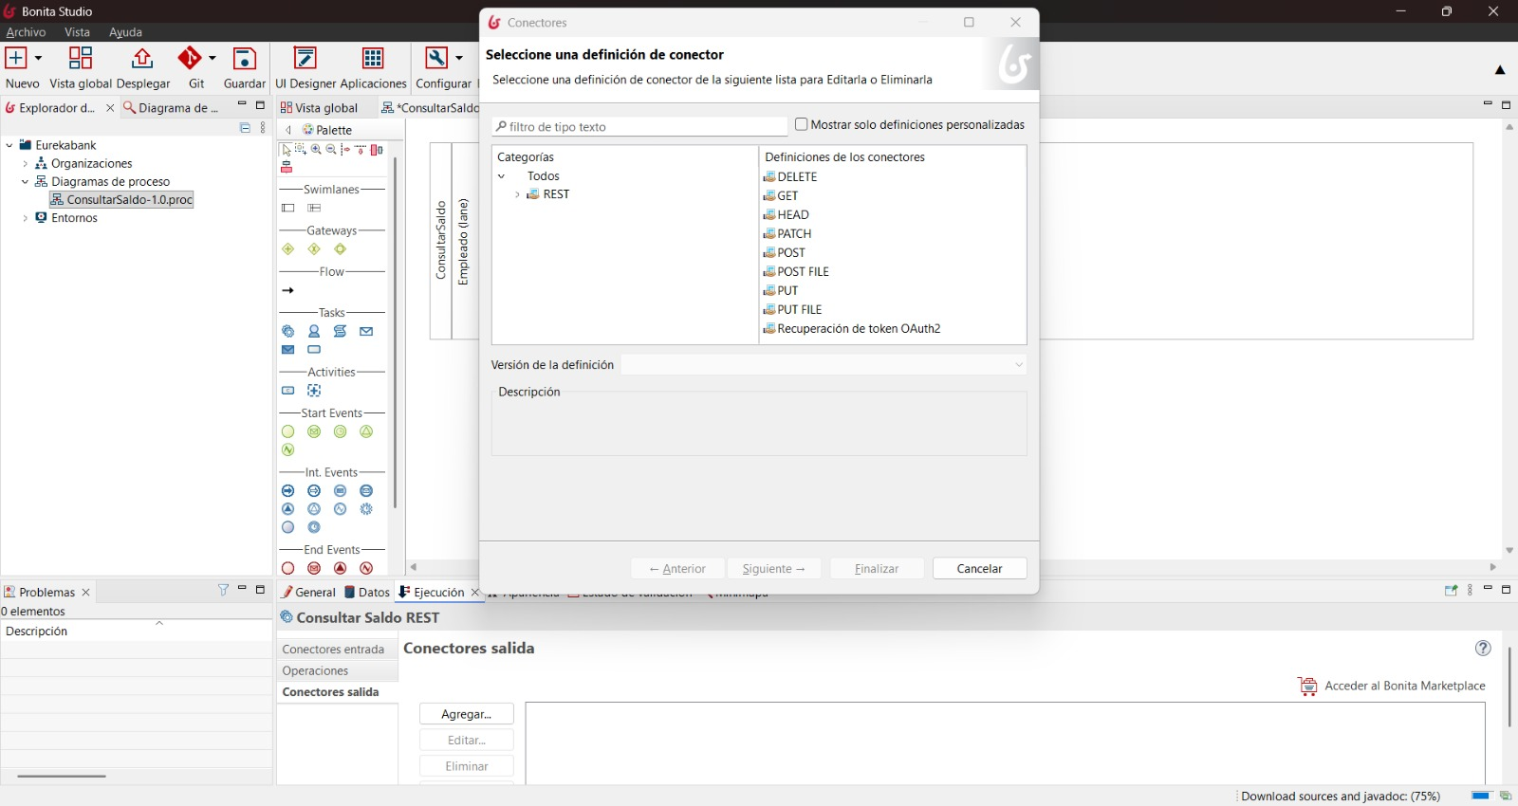
Figura 5. Selección del conector REST GET para la tarea “Consultar Saldo REST”.

1.2.3 Configuración de la URL y las Cabeceras del Conector
En la configuración de la petición REST se definió la URL GET como una expresión que concatena la dirección del servidor con la variable cuenta: http://localhost:8080/WSEurekaBank_Restfull_Java_G4/resources/corebancario/saldo?cuenta=, seguida de la cuenta consultada.
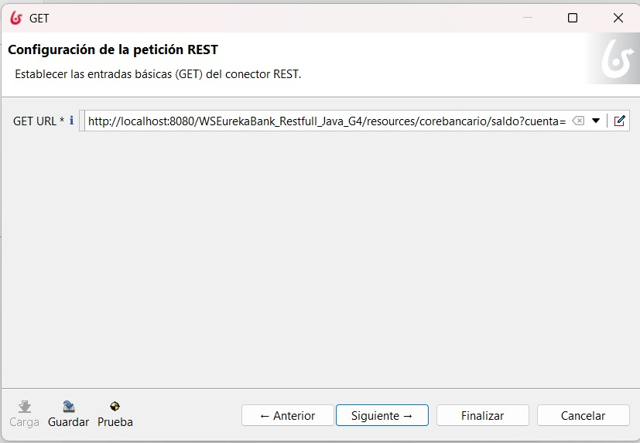
Figura 6. Configuración de la URL del conector GET apuntando al núcleo bancario REST.
En la configuración avanzada del conector se agregó la cabecera Accept: application/json y se dejaron los tiempos de espera (Socket timeout y Connection timeout) en 60000 ms; finalmente, en el mapeo de salidas se asignó la propiedad bodyAsString del conector a la variable de proceso saldoResponse.
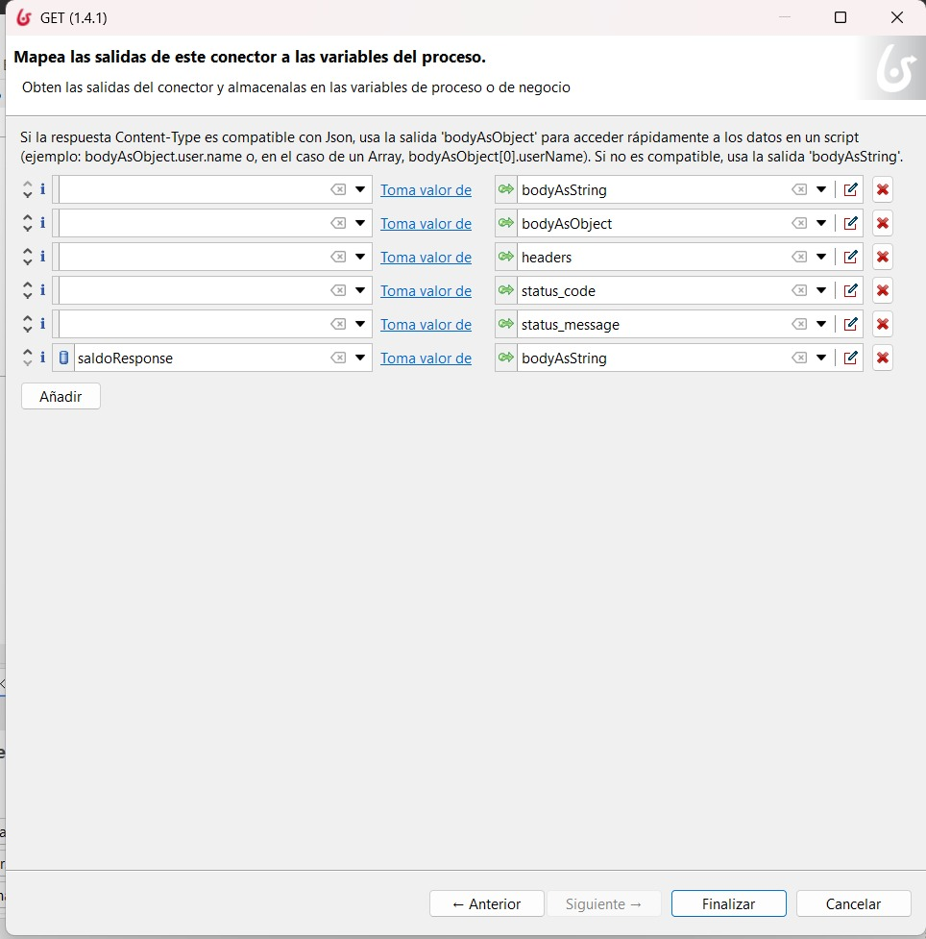
Figura 7. Cabeceras HTTP y mapeo de la respuesta del conector a la variable saldoResponse.

1.2.4 Réplica del Patrón en los Procesos Retirar, Depositar y Transferir
Los otros tres procesos bancarios replican el mismo patrón de diseño (Contrato → variables → conector REST → tarea de usuario), con las siguientes particularidades:
- Retirar: contrato con las entradas cuentaInput (TEXT) e importeInput (DECIMAL); conector REST POST “Registrar Retiro REST” hacia /corebancario/retiro?cuenta=…&importe=…, mapeando la respuesta a la variable retiroResponse.
- Depositar: mismo contrato que Retirar; conector REST POST “Registrar Depósito REST” hacia /corebancario/deposito?cuenta=…&importe=…, mapeando la respuesta a depositoResponse.
- Transferir: contrato con tres entradas (cuentaOrigenInput, cuentaDestinoInput, importeInput); conector REST POST “Ejecutar Transferencia REST” hacia /corebancario/transferencia?cuentaOrigen=…&cuentaDestino=…&importe=…, mapeando la respuesta a transferResponse.
- En los tres casos, las variables de proceso (cuenta, cuentaOrigen, cuentaDestino, importe) se inicializan desde el Contrato mediante expresiones Groovy equivalentes a return cuentaInput / return importeInput.
- La cabecera Accept: application/json y el manejo de tiempos de espera se configuraron de forma idéntica al conector de ConsultarSaldo, manteniendo un criterio uniforme entre los cuatro procesos.
(Nota: mantener el mismo patrón de nombres —contrato, variables y conector— en los cuatro procesos facilita el mantenimiento y la incorporación de nuevas operaciones bancarias en el futuro.)
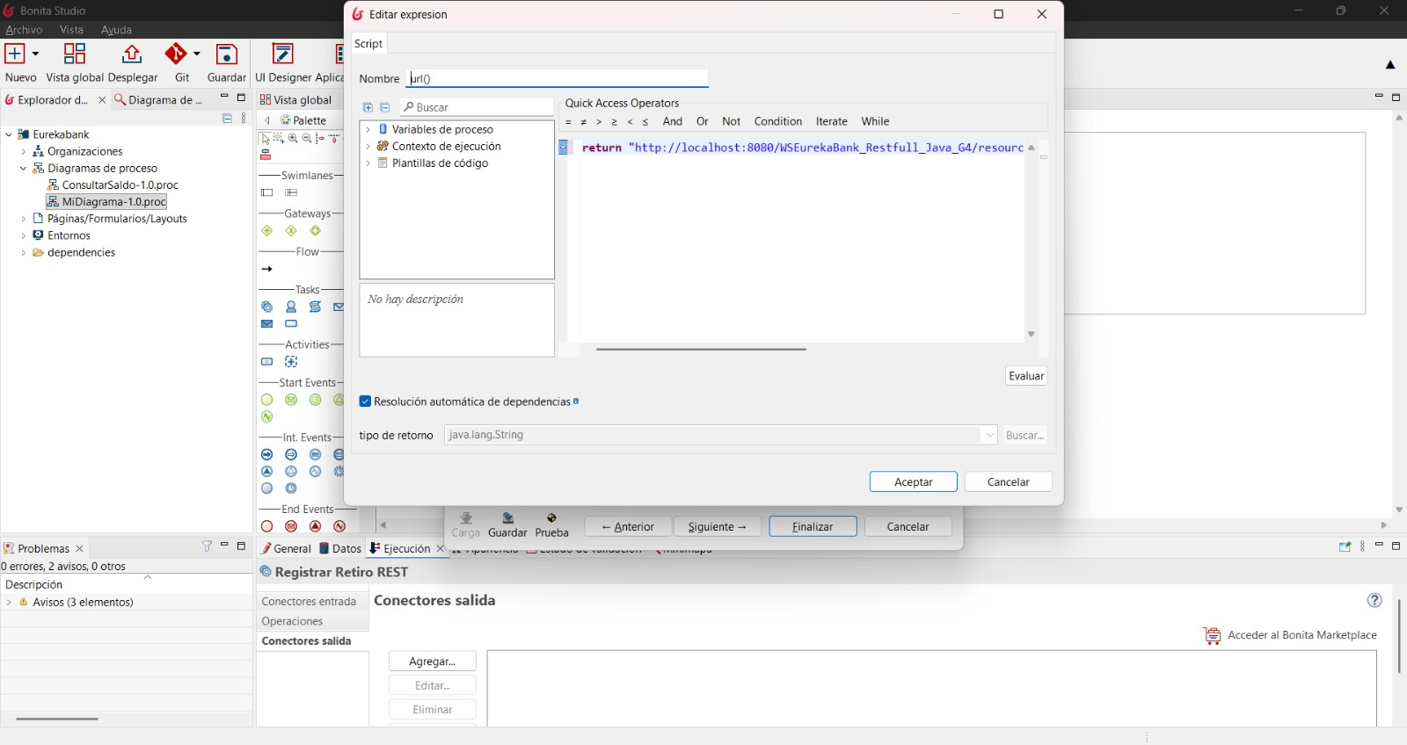
Figura 8. Configuración de la expresión de la URL REST del conector “Registrar Retiro REST” del proceso Retirar.

1.2.5 Vista Consolidada de los Cuatro Procesos en el Explorador
Una vez modelados, los cuatro diagramas quedaron organizados dentro del proyecto Eurekabank, visibles en el Explorador de Bonita Studio como ConsultarSaldo-1.0.proc, Retirar-1.0.proc, Depositar-1.0.proc y Transferir-1.0.proc.
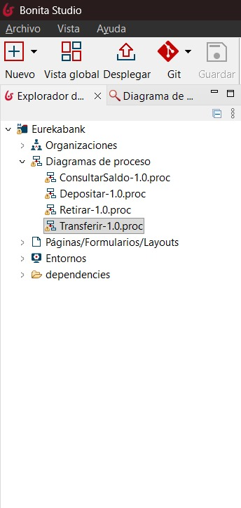
Figura 9. Explorador de Bonita Studio mostrando los cuatro procesos bancarios del proyecto Eurekabank.

1.2.6 Apertura Simultánea de los Diagramas de Proceso
Bonita Studio permite mantener abiertos simultáneamente los diagramas de los cuatro procesos en pestañas independientes, lo que facilitó comparar y validar visualmente que cada uno replicara correctamente el patrón Inicio → Tarea de Servicio REST → Tarea de Usuario definido para ConsultarSaldo.
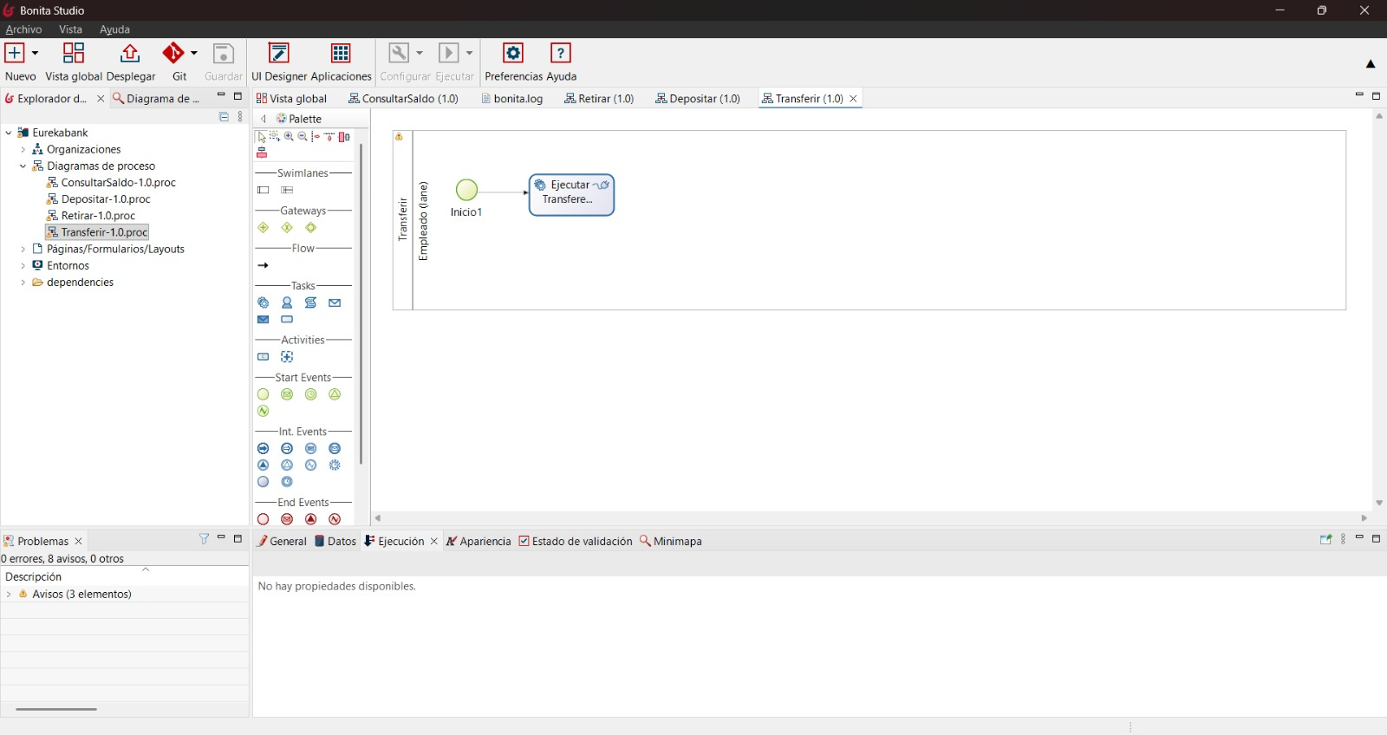
Figura 10. Diagrama del proceso Transferir junto a las pestañas de los otros tres procesos abiertos en Bonita Studio.

1.3 DISEÑO DEL FORMULARIO EXTERNO EN BONITA UI DESIGNER
El resultado de cada operación bancaria se muestra al usuario mediante un formulario externo construido con Bonita UI Designer, la herramienta de diseño de interfaces de Bonita Studio, la cual permite crear formularios responsivos sin escribir código HTML o JavaScript manualmente.

1.3.1 Creación de la Variable External API (datosSaldo)
En el formulario de la tarea “Mostrar Saldo” se creó, dentro del panel Variables del UI Designer, una variable de tipo External API llamada datosSaldo, cuya URL apunta al endpoint de variables de caso de Bonita: ../{{contexto.saldoResponse_ref.link}}, construido a partir de la variable contexto que expone /API/bpm/userTask/{{taskId}}/context.
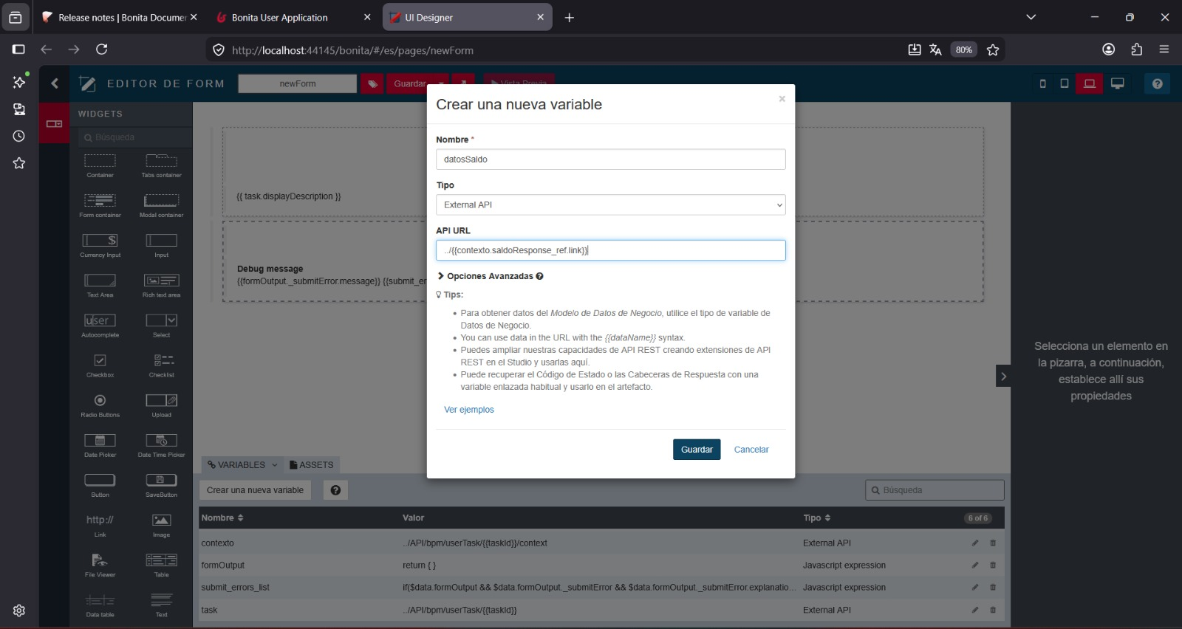
Figura 11. Creación de la variable External API datosSaldo en Bonita UI Designer.

1.3.2 Construcción del Formulario de Resultado (Mostrar Saldo)
Sobre el lienzo del formulario se colocó un widget de texto enlazado a la variable de resultado, evolucionando su expresión desde {{datosSaldo}} hasta {{datosSaldo.value}} conforme se ajustó la forma en que Bonita expone el contenido devuelto por el conector REST del proceso.
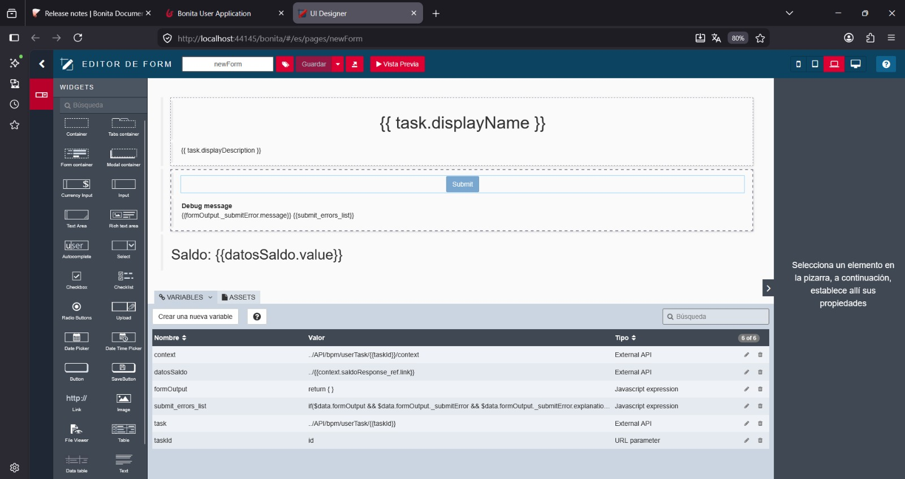
Figura 12. Formulario “Mostrar Saldo” en UI Designer con el widget de texto enlazado a datosSaldo.value.

1.3.3 Iteración y Depuración del Formulario
Antes de llegar a la versión final, se depuró el formulario mostrando primero el objeto contexto completo en formato JSON ({{contexto | json}}) para identificar la ruta exacta del valor devuelto por el servidor, y así ajustar la expresión definitiva del widget de texto.
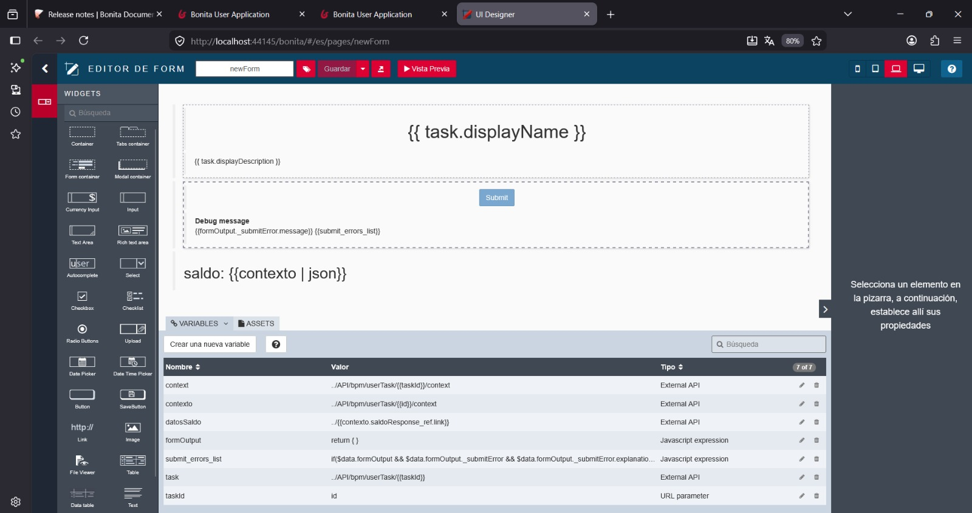
Figura 13. Depuración del formulario mostrando el objeto contexto en formato JSON durante el diseño.

1.3.4 Publicación del Formulario en Bonita User Application (Bonita Portal)
Al desplegar el proceso, el formulario queda disponible dentro de Bonita User Application (Bonita Portal), donde el operador visualiza la tarea “Mostrar Saldo” asociada al proceso ConsultarSaldo y, al completarla, observa el resultado devuelto por el núcleo bancario directamente en pantalla.
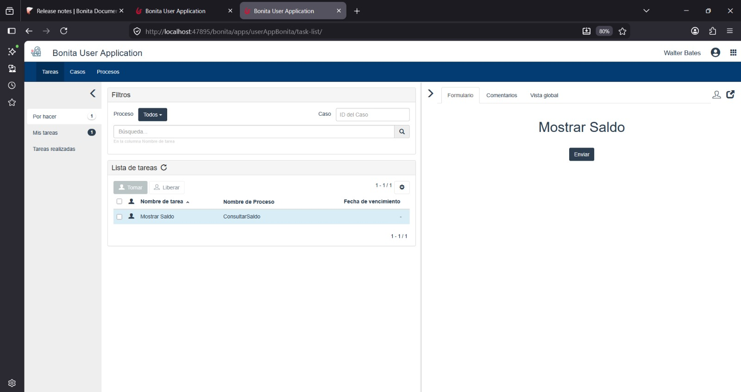
Figura 14. Formulario externo “Mostrar Saldo” renderizado dentro de Bonita User Application.

1.4 PRUEBAS DE EXTREMO A EXTREMO DE LOS CUATRO PROCESOS BANCARIOS
Con los cuatro procesos desplegados, se realizaron pruebas de extremo a extremo iniciando cada uno desde el formulario de prueba autogenerado por Bonita y verificando que la respuesta mostrada correspondiera a datos reales devueltos por el servidor WSEurekaBank_Restfull_Java_G4.

1.4.1 Prueba de Consulta de Saldo: Envío de Datos y Resultado Real
Se inició una instancia del proceso ConsultarSaldo ingresando el número de cuenta en el formulario de arranque, y al completar la tarea “Mostrar Saldo” el formulario externo mostró el resultado real devuelto por el conector REST, confirmando la comunicación efectiva entre Bonita y el núcleo bancario:
Saldo: {"saldo":4557.0}
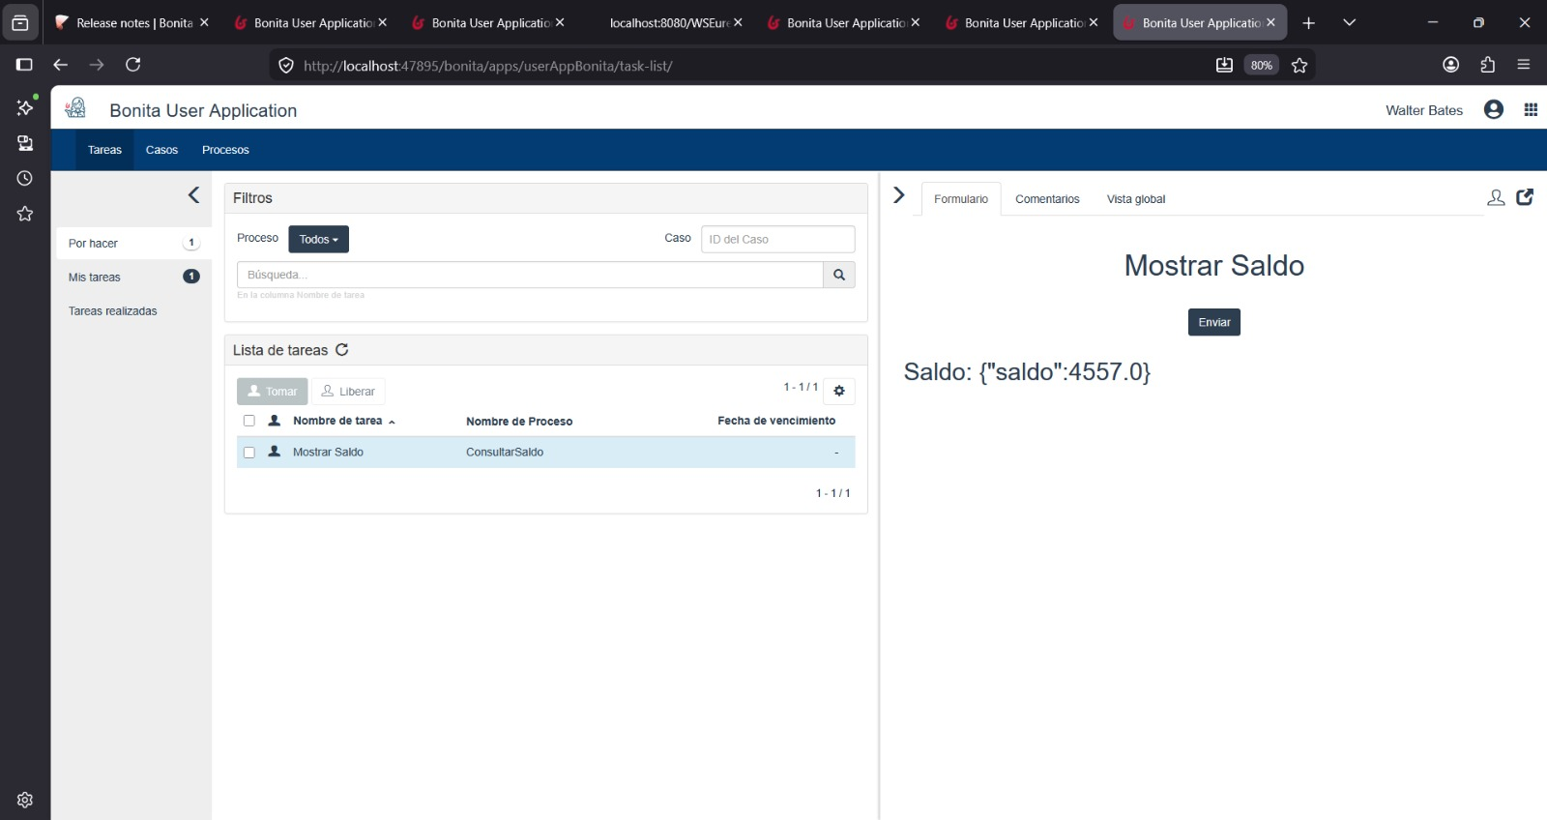
Figura 15. Resultado real de la consulta de saldo mostrado en el formulario externo de Bonita.

1.4.2 Pruebas de Retiro, Depósito, Transferencia y Cierre de Tareas
De igual manera se probaron los procesos Retirar y Depositar (cuenta 00100001, importe 200) y Transferir (cuenta origen 00100001, cuenta destino 00100002, importe 200) desde sus respectivos formularios de arranque; en todos los casos, Bonita Portal confirmó la finalización de la tarea humana correspondiente con el mensaje “Todo hecho. ¡Buen trabajo!”, evidenciando que las cuatro instancias completaron su ciclo de vida sin incidentes.
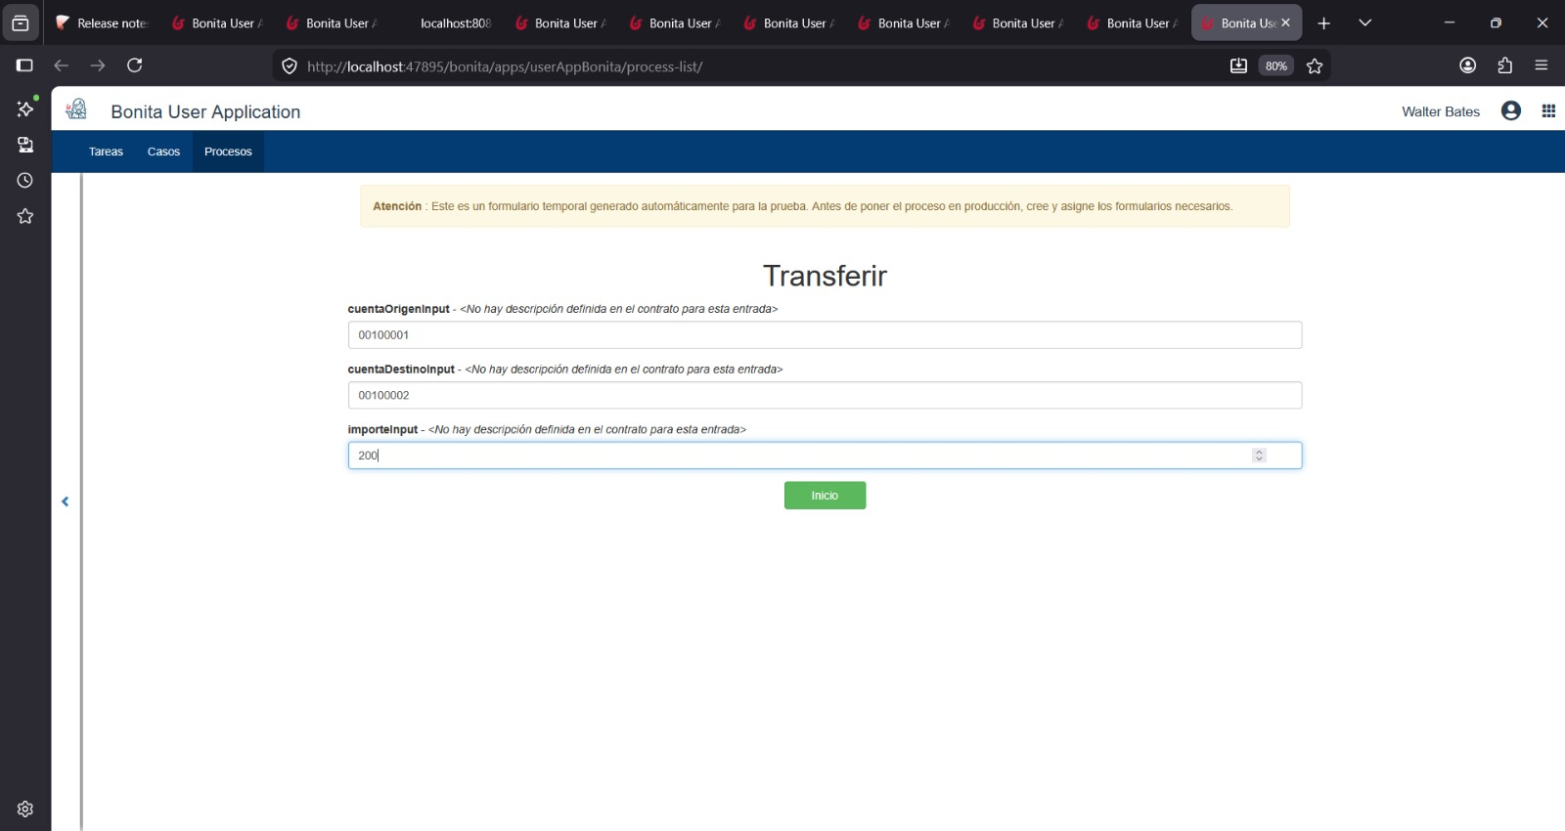
Figura 16. Formulario de arranque del proceso Transferir completado con cuentas de prueba y monto.

1.5 CLIENTE JAVA DE CONTROL (BONITARESTCLIENT) Y ANÁLISIS DE LA INTEGRACIÓN
Además del acceso vía Bonita Portal, se implementó un cliente de consola en Java (bonita-bpm-client) capaz de autenticarse y disparar instancias de los cuatro procesos directamente contra la API REST de Bonita Engine, como vía alternativa de integración con otros sistemas.

1.5.1 Autenticación y Arranque de Casos desde BonitaRestClient
La clase BonitaRestClient centraliza la comunicación HTTP con Bonita: el método login() envía las credenciales a /loginservice y extrae manualmente las cookies de sesión JSESSIONID y BPM_TOKEN (este último utilizado también como token CSRF X-Bonita-API-Token); getProcessId(nombre, versión) resuelve el identificador interno del proceso consultando /API/bpm/process; e instantiateProcess(processId, contractInputs) envía por POST el JSON del contrato a /API/bpm/process/{id}/instantiation y retorna el caseId de la nueva instancia.
A continuación, se documenta el código fuente completo de la clase BonitaRestClient, responsable de toda la comunicación REST con el motor Bonita:

Tabla 1 Código fuente de la clase BonitaRestClient
package ec.edu.monster.bpm.client;

import org.json.JSONArray;
import org.json.JSONObject;

import java.io.IOException;
import java.net.CookieManager;
import java.net.URI;
import java.net.URLEncoder;
import java.net.http.HttpClient;
import java.net.http.HttpRequest;
import java.net.http.HttpResponse;
import java.nio.charset.StandardCharsets;
import java.util.List;
import java.util.Map;

public class BonitaRestClient {

private final String baseUrl;
private final String username;
private final String password;

private String jsessionid;
private String bpmToken;
private String bpmTokenValue;

private final HttpClient httpClient;

public BonitaRestClient(String baseUrl, String username, String password) {
this.baseUrl = baseUrl.endsWith("/") ? baseUrl.substring(0, baseUrl.length() - 1) : baseUrl;
this.username = username;
this.password = password;
this.httpClient = HttpClient.newBuilder()
.cookieHandler(new CookieManager())
.build();
}

/**
* Authenticates with Bonita Portal REST API and stores session cookies.
*/
public void login() throws IOException, InterruptedException {
String loginUrl = baseUrl + "/loginservice";

String form = "username=" + URLEncoder.encode(username, StandardCharsets.UTF_8)
+ "&password=" + URLEncoder.encode(password, StandardCharsets.UTF_8)
+ "&redirect=false";

HttpRequest request = HttpRequest.newBuilder()
.uri(URI.create(loginUrl))
.header("Content-Type", "application/x-www-form-urlencoded")
.POST(HttpRequest.BodyPublishers.ofString(form))
.build();

HttpResponse<String> response = httpClient.send(request, HttpResponse.BodyHandlers.ofString());

if (response.statusCode() != 200 && response.statusCode() != 204) {
throw new RuntimeException("Autenticación fallida en Bonita. Código de estado: " + response.statusCode());
}

// Extract session cookies manually
Map<String, List<String>> headers = response.headers().map();
List<String> setCookies = headers.get("set-cookie");
if (setCookies != null) {
for (String cookie : setCookies) {
if (cookie.contains("JSESSIONID=")) {
jsessionid = extractCookieValue(cookie, "JSESSIONID");
}
if (cookie.contains("BPM_TOKEN=")) {
bpmToken = extractCookieValue(cookie, "BPM_TOKEN");
bpmTokenValue = bpmToken; // CSRF token is the value of BPM_TOKEN cookie
}
}
}

if (jsessionid == null || bpmToken == null) {
throw new RuntimeException("No se recibieron las cookies JSESSIONID o BPM_TOKEN de Bonita. Verifique las credenciales.");
}
}

private String extractCookieValue(String cookieHeader, String cookieName) {
// e.g. JSESSIONID=abc123xyz; Path=/; HttpOnly
for (String part : cookieHeader.split(";")) {
part = part.trim();
if (part.startsWith(cookieName + "=")) {
return part.split("=", 2)[1];
}
}
return null;
}

/**
* Resolves the process definition ID by its process name and version.
*/
public String getProcessId(String processName, String version) throws IOException, InterruptedException {
if (jsessionid == null || bpmToken == null) {
login();
}

String filterName = URLEncoder.encode("name=" + processName, StandardCharsets.UTF_8);
String filterVersion = URLEncoder.encode("version=" + version, StandardCharsets.UTF_8);
String processUrl = baseUrl + "/API/bpm/process?f=" + filterName + "&f=" + filterVersion;

HttpRequest request = HttpRequest.newBuilder()
.uri(URI.create(processUrl))
.header("Cookie", "JSESSIONID=" + jsessionid + "; BPM_TOKEN=" + bpmToken)
.header("X-Bonita-API-Token", bpmTokenValue)
.GET()
.build();

HttpResponse<String> response = httpClient.send(request, HttpResponse.BodyHandlers.ofString());

if (response.statusCode() != 200) {
throw new RuntimeException("Error al buscar proceso '" + processName + "'. Status code: " + response.statusCode());
}

JSONArray processes = new JSONArray(response.body());
if (processes.isEmpty()) {
throw new RuntimeException("Proceso no encontrado en Bonita: '" + processName + "' (versión: " + version + "). ¿Está desplegado y habilitado?");
}

JSONObject process = processes.getJSONObject(0);
return process.getString("id");
}

/**
* Instantiates a process in Bonita by sending the JSON payload required by the contract.
*/
public String instantiateProcess(String processId, JSONObject contractInputs) throws IOException, InterruptedException {
if (jsessionid == null || bpmToken == null) {
login();
}

String url = baseUrl + "/API/bpm/process/" + processId + "/instantiation";

HttpRequest request = HttpRequest.newBuilder()
.uri(URI.create(url))
.header("Cookie", "JSESSIONID=" + jsessionid + "; BPM_TOKEN=" + bpmToken)
.header("X-Bonita-API-Token", bpmTokenValue)
.header("Content-Type", "application/json")
.POST(HttpRequest.BodyPublishers.ofString(contractInputs.toString()))
.build();

HttpResponse<String> response = httpClient.send(request, HttpResponse.BodyHandlers.ofString());

if (response.statusCode() != 200 && response.statusCode() != 201) {
throw new RuntimeException("Error al instanciar el proceso (ID: " + processId + "). Status code: "
+ response.statusCode() + ", Respuesta: " + response.body());
}

JSONObject result = new JSONObject(response.body());
return result.optString("caseId", "Desconocido (Instanciación exitosa)");
}
}

1.5.2 Análisis Técnico de la Integración Bonita + Cliente Java + Núcleo Bancario
- Arquitectura en capas: Bonita Engine (procesos y formularios) invoca al núcleo bancario mediante conectores REST nativos, mientras que el cliente Java bonita-bpm-client actúa como una vía adicional de disparo, consumiendo la misma API REST de Bonita que utiliza internamente Bonita Portal.
- Autenticación replicada manualmente: al no usar un SDK oficial de Bonita, BonitaRestClient reimplementa con java.net.http.HttpClient el mismo mecanismo de cookies de sesión y token CSRF que emplea el propio Bonita Portal en el navegador.
- Formulario externo y datos anidados: el widget de resultado del formulario obtiene los datos mediante /API/bpm/caseVariable/{caseId}/saldoResponse, cuya respuesta contiene un campo value con otro JSON en texto plano, por lo que fue necesario iterar la expresión del formulario hasta acceder correctamente al dato final.
- Patrón replicado en los cuatro procesos: ConsultarSaldo, Retirar, Depositar y Transferir comparten la misma estructura (contrato, variables, conector REST, tarea de usuario), lo que simplificó tanto el modelado como las pruebas.
- Disparo asíncrono desde el cliente Java: MainApp únicamente inicia la instancia y reporta el caseId devuelto por Bonita; el resultado bancario de la operación debe verificarse posteriormente en la bandeja de Bonita Portal, ya que el cliente de consola no espera de vuelta la respuesta del núcleo bancario.
- Seguridad de credenciales: tanto las credenciales de Bonita (install/install) como la URL del núcleo bancario se mantienen como valores de desarrollo en application.properties, por lo que deben externalizarse antes de cualquier despliegue fuera del entorno académico.

2. CONCLUSIONES
- Se logró migrar la capa de orquestación BPM desde un motor embebido en código hacia Bonita Studio Community Edition, modelando de manera íntegra los cuatro procesos bancarios (ConsultarSaldo, Retirar, Depositar y Transferir) mediante conectores REST nativos, sin necesidad de escribir clases delegadas en Java.
- Los formularios externos, diseñados en Bonita UI Designer y publicados en Bonita User Application, permitieron cerrar el ciclo formulario → proceso → API REST → formulario, mostrando al operador el resultado real de cada operación bancaria.
- Las pruebas de extremo a extremo confirmaron la comunicación efectiva entre Bonita y el servidor WSEurekaBank_Restfull_Java_G4, incluyendo una consulta de saldo exitosa con datos reales ({"saldo":4557.0}) y el disparo correcto de retiro, depósito y transferencia con cuentas de prueba.
- Se implementó un cliente Java de consola (bonita-bpm-client) capaz de autenticarse contra el API REST de Bonita y disparar instancias de los cuatro procesos, evidenciando una vía de integración adicional al Portal, aunque limitada al arranque asíncrono de los casos.

3. RECOMENDACIONES
- Diseñar formularios de instanciación explícitos en UI Designer para los procesos Retirar, Depositar y Transferir, replicando el patrón ya aplicado en ConsultarSaldo, en lugar de depender del formulario de prueba autogenerado por Bonita.
- Incorporar manejo de errores en los conectores REST (por ejemplo, mediante el mecanismo "Si falla el conector") para los casos en que el servidor EurekaBank no responda o retorne un código HTTP de error.
- Extender BonitaRestClient para consultar el estado y el resultado final de un caso (por ejemplo mediante /API/bpm/case/{caseId} o los históricos de variables) en lugar de limitarse a reportar el caseId de arranque.
- Externalizar las credenciales de Bonita (install/install) y la URL del núcleo bancario a variables de entorno o a un archivo de configuración fuera del código fuente, antes de considerar cualquier despliegue fuera del entorno académico.

